**Лабораторная работа №9**

**РАБОТА С АУДИО**

Создание приложения с воспроизведением и остановкой аудио, регулировкой громкости.

**Цель занятия:** Создать приложение с возможностью воспроизведением и остановкой аудио, регулировкой громкости.

**Ход работы**

Аудиофайл должен находиться в папке res/raw, поэтому добавим в проект в Android Studio такую папку. Для этого нажмем на папку res правой кнопкой мыши и в появившемся меню выберем New -> Android Resource Directory:

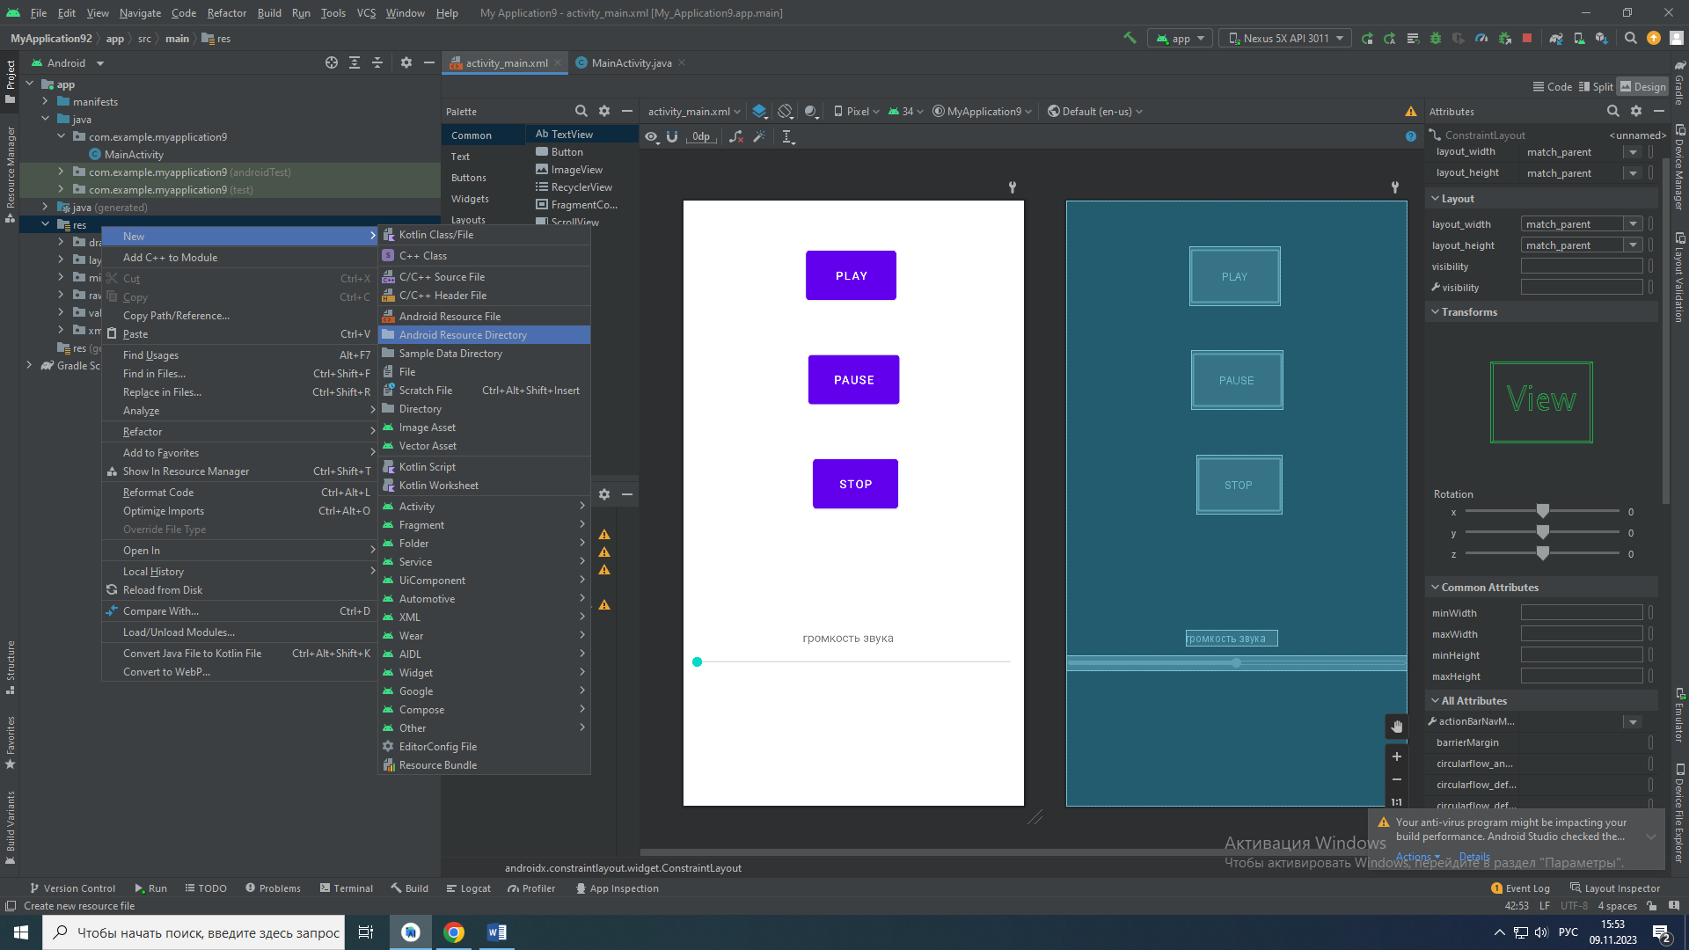

Рис 9.1 Создание папки raw

Затем в появившемся окне в качестве типа папки укажем raw (что также будет использоваться в качестве названия папки). И скопируем в нее какой-нибудь аудио-файл.

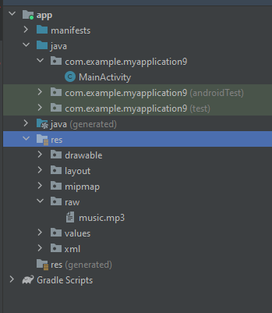

Рис 9.2 Аудио-файл в папке raw

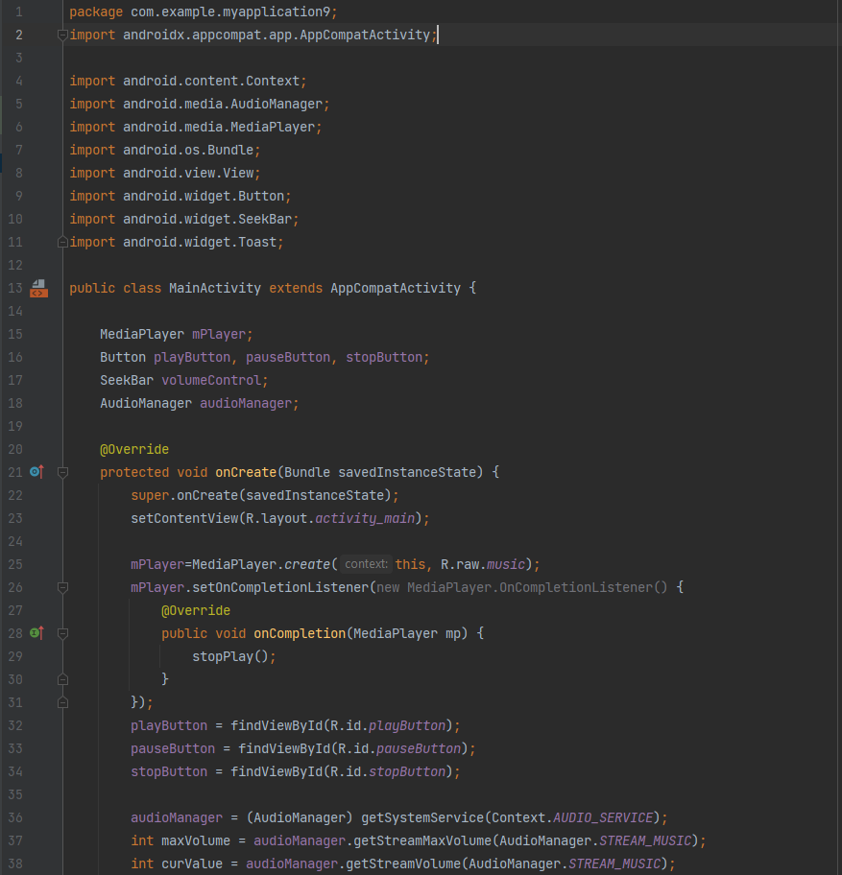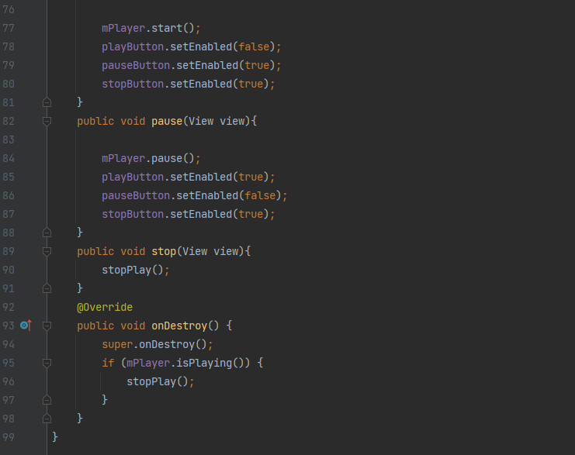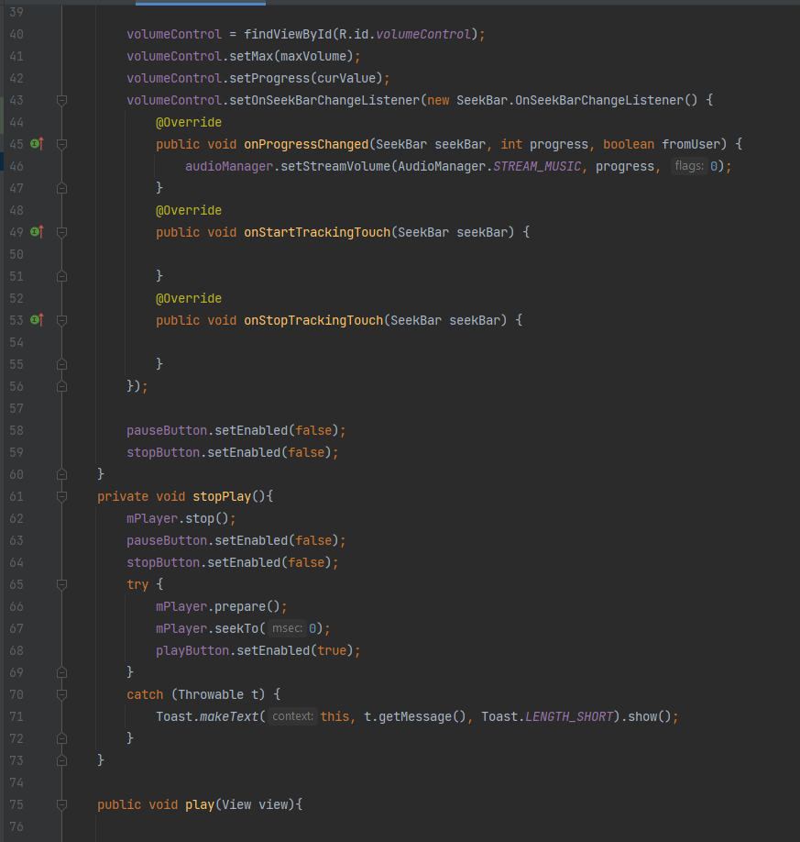

Рис 9.3-9.5 Код программы

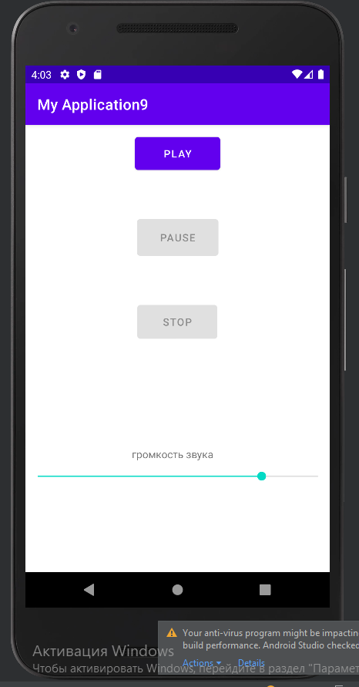

Рис 9.6 Результирующие приложение

**Вывод**

В результате выполнения лабораторной работы было создано приложение с возможностью воспроизведением и остановкой аудио, регулировкой громкости.

|  |  |
| --- | --- |
| Выполнила | Каменская Е.В. |
| Проверил | Елкин Н.С. |